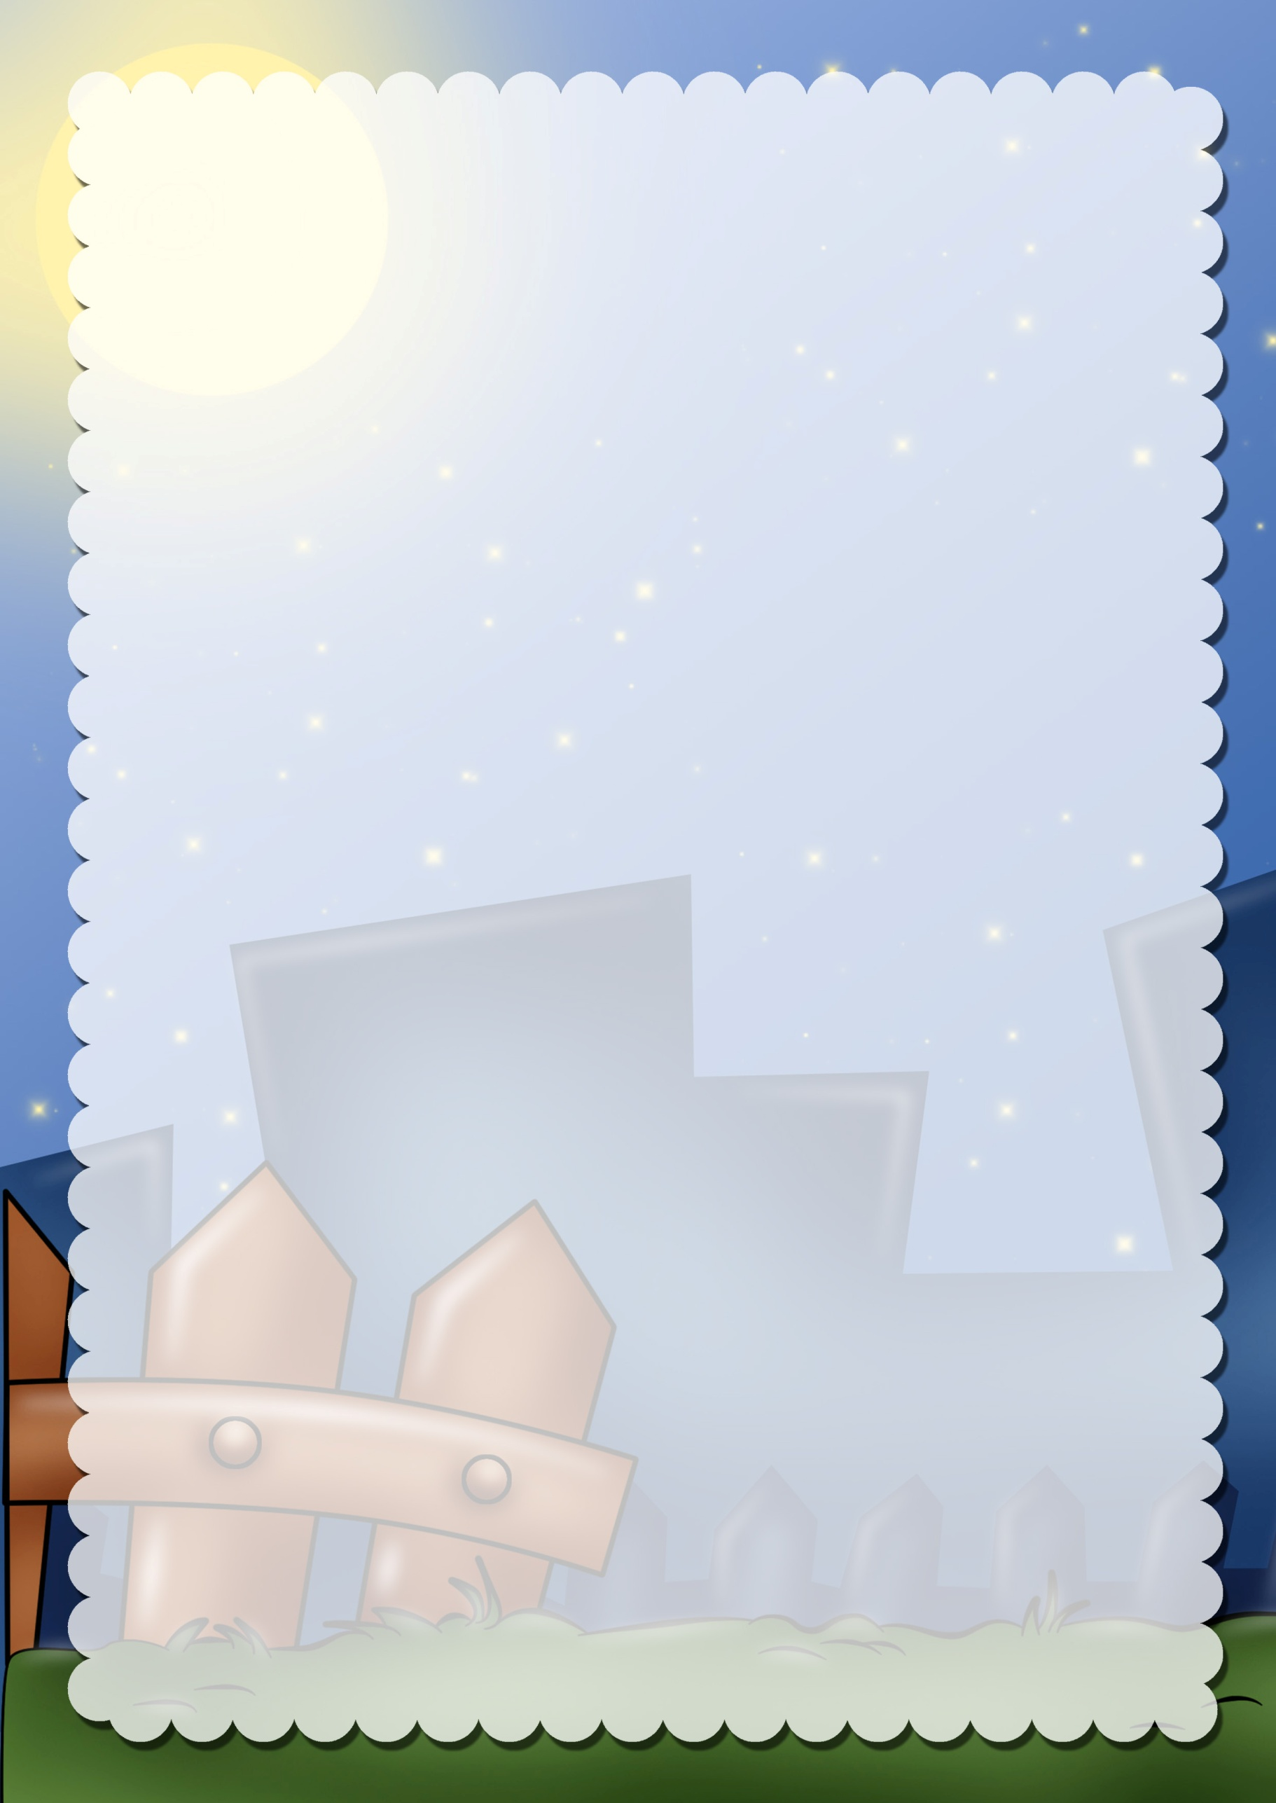
Игры для самостоятельной деятельности
в музыкальном уголке
«Веселый бубен»
(старший возраст)
Задачи: развитие тембрового слуха, внимания и чувства ритма.
«В руки ты его возьмешь,
То ударишь, то встряхнешь,
Никогда он не скучает,
Угадай, какой играет?»

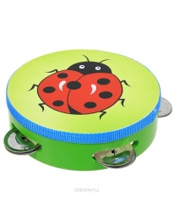
Оборудование: бубны нескольких видов (маленький, средний, большой).
Правила игры: дети стоят спиной в круг, в центре круга ребенок с разными бубнами. Дети поют, а ведущий двигается хороводным шагом, по завершении песни останавливается и играет в бубен. Тот ребенок, за спиной которого он остановился должен узнать и сказать, какой из бубнов звучал. Если он ответил правильно, он становиться ведущим.
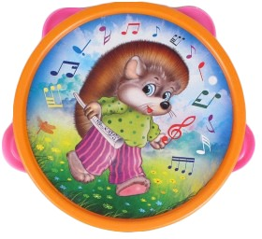

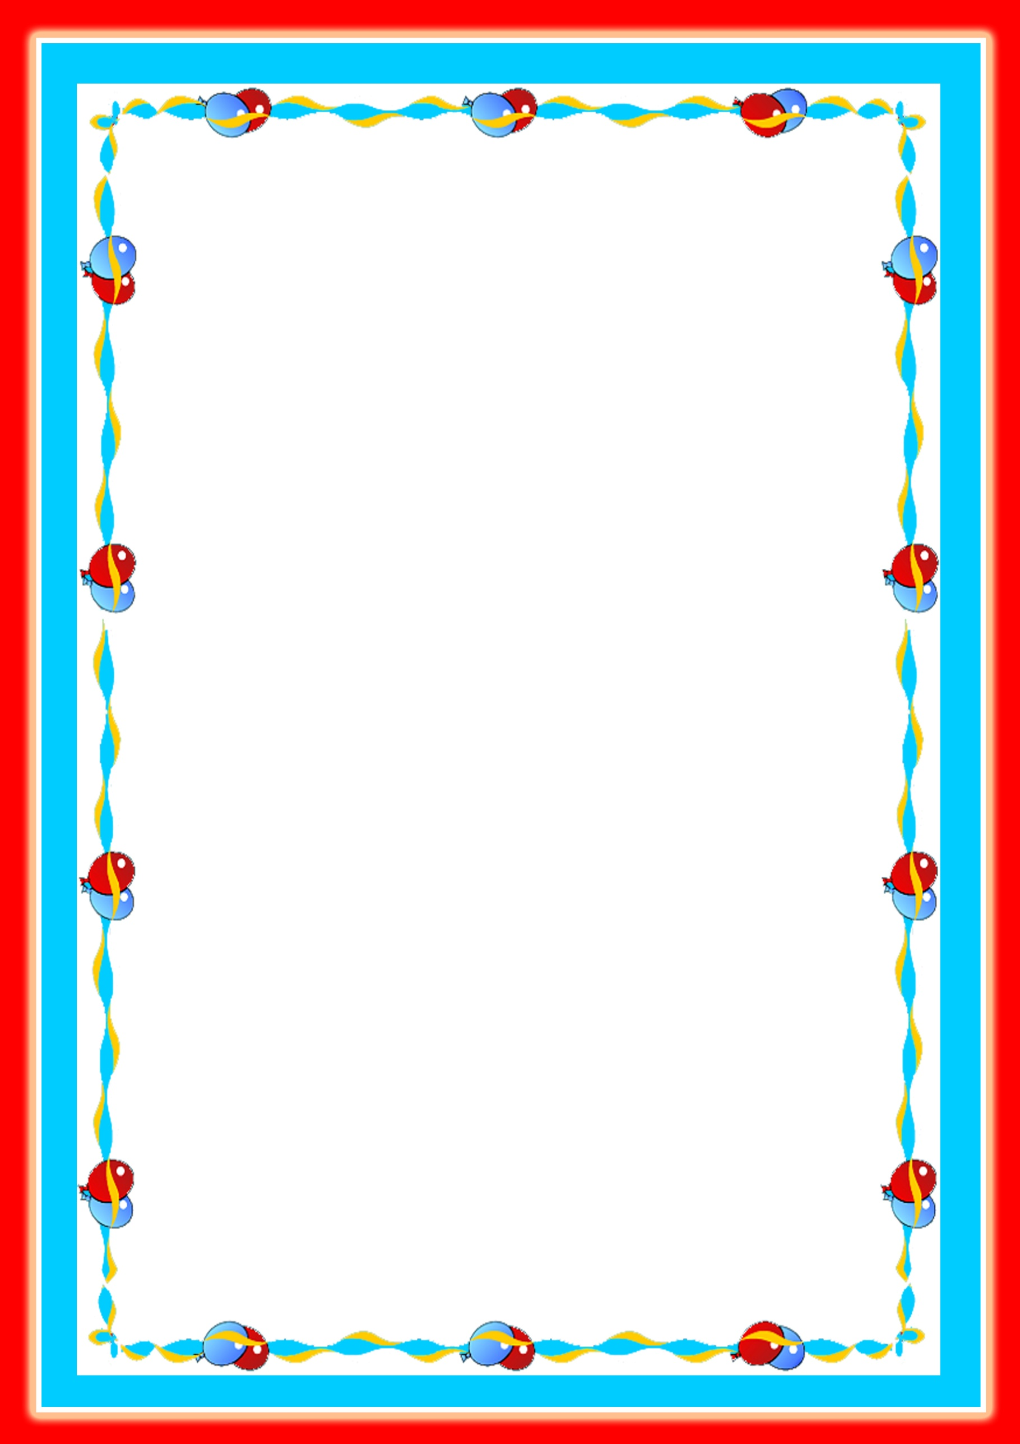

«Не зевай»
(средний, старший возраст)
Задачи: научить детей воспринимать и правильно передавать несложный ритмический рисунок, развивать память, совершенствовать умение различать структуру музыкального произведения.
«Раз, два, три, ребенок исполняет на муз. инструменте ритм
Не зевай! передает соседу муз. инструмент
Поиграл – выполняют действия первой строки
Передай! передают следующему соседу
Раз, два, три, выполняют действия первой строки
Не спеши! передают следующему соседу
Как играть – выполняют действия первой строки
Покажи!»
Оборудование: любой музыкальный инструмент.
Правила игры: дети сидят на ковре, одному из ребят педагог дает музыкальный инструмент. Под текст дети выполняют задания, у кого остался музыкальный инструмент придумывает свой ритмический рисунок, а дети повторяют его хлопками.
«Загадки о музыкальных инструментах»
Задачи: расширение музыкального кругозора, развитие познавательного интереса к музыке, а также тембрового слуха, способности к самовыражению.
Задания: — покажи музыкальный инструмент на картинке;
— отгадай загадку про музыкальный инструмент;
— назови музыкальный инструмент;
— покажи, как на нем играют;
— «сыграй», пропой свою мелодию.
Оборудование: картинки с музыкальными инструментами, разнообразные музыкальные инструменты, загадки. 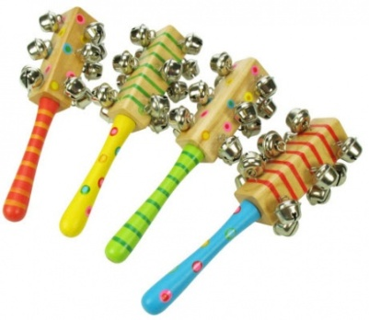

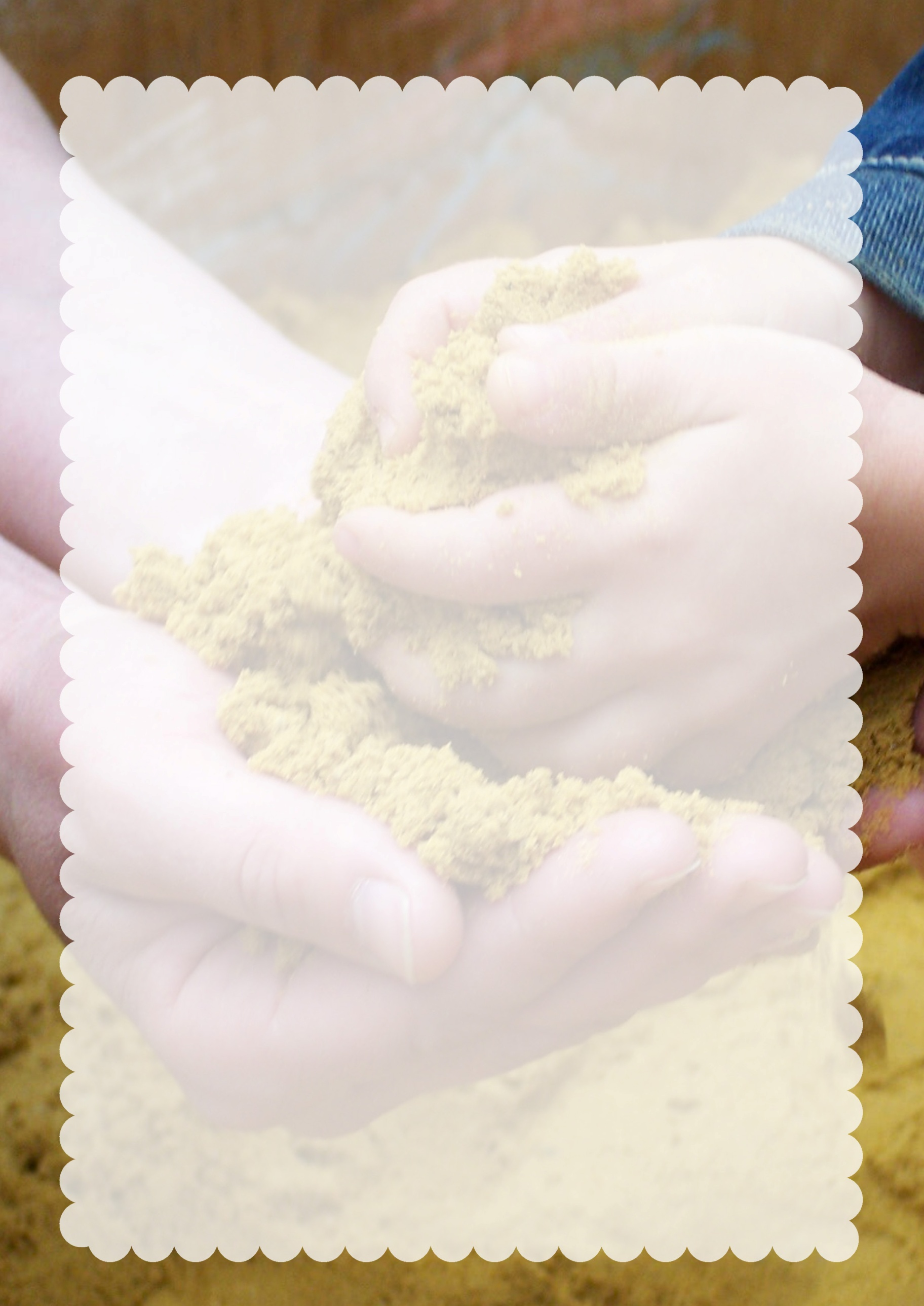
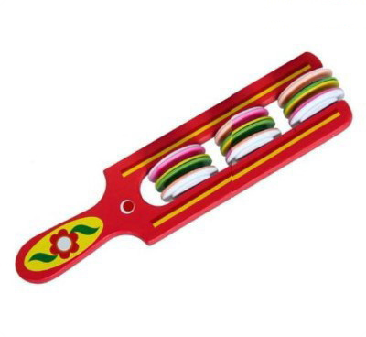
«Веселый оркестр»
Задачи: узнавать по слуху и виду музыкальные инструменты, рассказать об этом музыкальном инструменте.
Оборудование: музыкальный плакат с изображениями музыкальных инструментов.
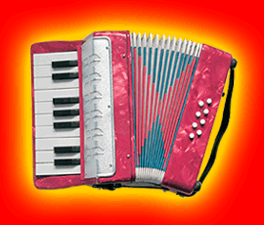
«Мелодические колокольчики»
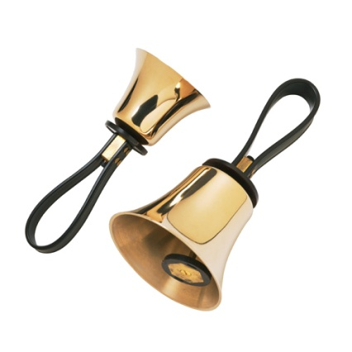
(средний, младший возраст)
«У музыки звуки особые –
Поющие, ясные, чистые,
Лучистые и бархатистые,
Прозрачные, будто хрустальные,
Мелодические и музыкальные».
Оборудование: колокольчики.
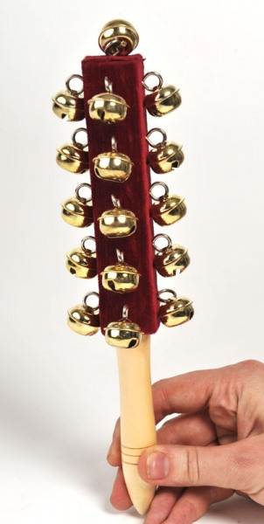
Правила игры: дети произносят хором стихи. После каждой строчки звенят один раз в колокольчик, а в конце всего стихотворения звенят колокольчиками несколько раз.

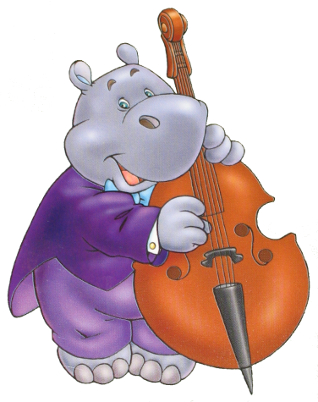
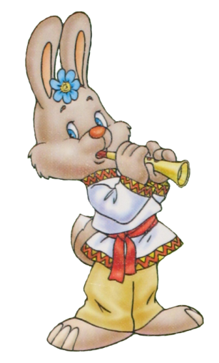
«К нам гости пришли»

Оборудование: игрушки бибабо (медведь, зайчик, лошадка, птичка), бубен, металлофон, музыкальный молоточек, колокольчик.
Правила игры: воспитатель предлагает детям подойти к нему: «Дети, сегодня к нам в гости должны прийти игрушки». Слышится стук в дверь. Воспитатель подходит к двери и незаметно надевает на руку мишку: «Здравствуйте, дети, я пришел к вам в гости, чтобы с вами играть и плясать. Лена, сыграй мне на бубне, я попляшу». Девочка медленно ударяет в бубен, мишка в руках воспитателя ритмично переступает с ноги на ногу. Дети хлопают.
Аналогичным образом воспитатель обыгрывает приход других игрушек. Зайчик прыгает под быстрые удары молоточком на металлофоне, лошадка скачет под четкие, ритмические удары музыкального молоточка, птичка летит под звон колокольчика.

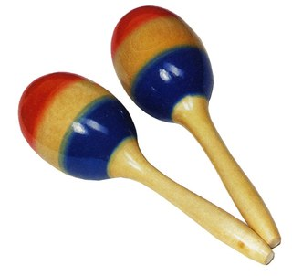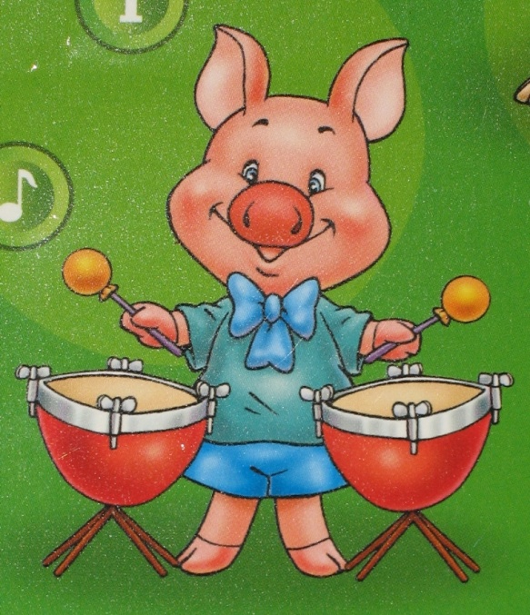

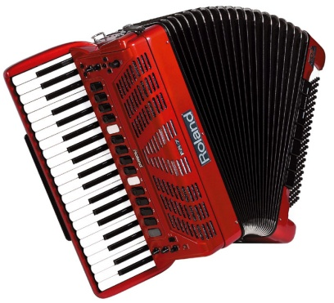
«Нам игрушки принесли»
(младший возраст)
Оборудование:музыкальные игрушки: дудочка, колокольчик, музыкальный молоточек; кошка (мягкая игрушка); коробка.
Правила игры: воспитатель берет коробку, перевязанную лентой, достает оттуда кошку и поет песню «Серенькая кошечка» В. Витлина. Затем говорит, что в коробке лежат еще музыкальные игрушки, которые кошка даст детям, если они узнают их по звучанию.
Педагог незаметно от детей (за небольшой ширмой) играет на музыкальных игрушках. Дети узнают их. Кошка дает игрушки ребенку, тот звенит колокольчиком (постукивает музыкальным молоточком, играет на дудочке). Затем кошка передает игрушку другому ребенку. Одна и та же дудочка не передается, желательно иметь их несколько.
Игру можно провести на праздничном утреннике или в часы досуга.
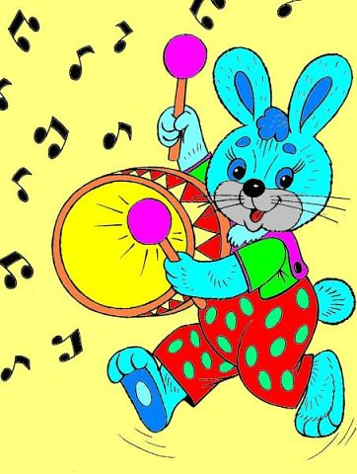

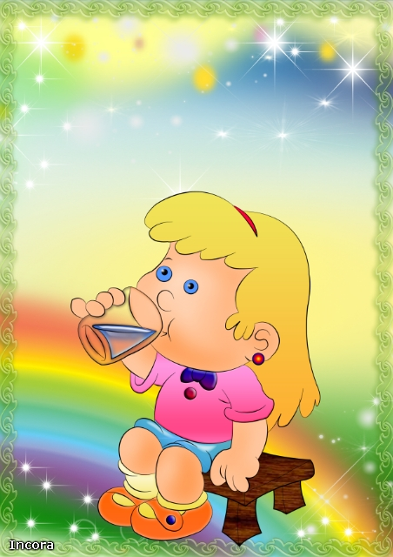
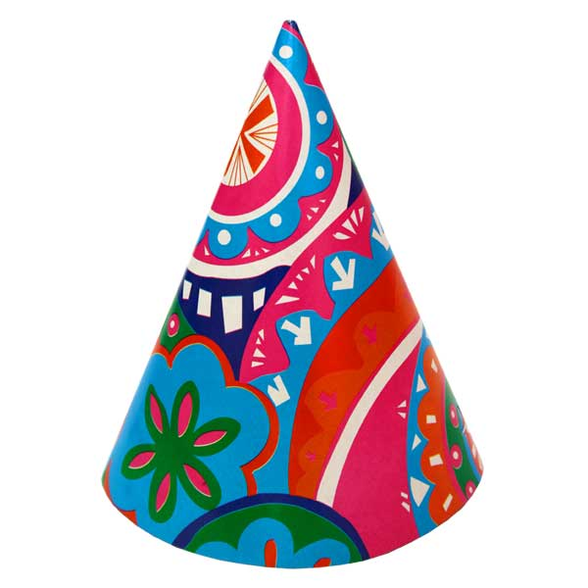
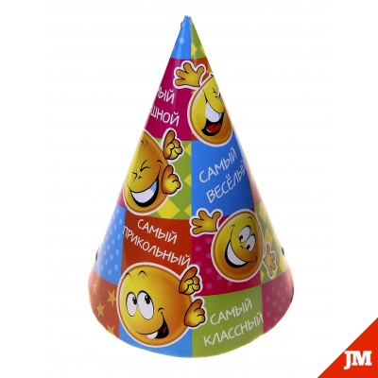«Колпачки»
(средний, младший возраст)
Оборудование:три красочных бумажных колпачка, детские музыкальные инструменты: губная гармошка, металлофон, балалайка.
Правила игры: подгруппа детей сидит полукругом, перед ними стол, на нем под колпаками лежат музыкальные инструменты. Воспитатель вызывает к столу ребенка и предлагает ему повернуться спиной и отгадать, на чем он будет играть. Для проверки ответа разрешается заглянуть под колпачок.
Игра проводится в свободное от занятий время.

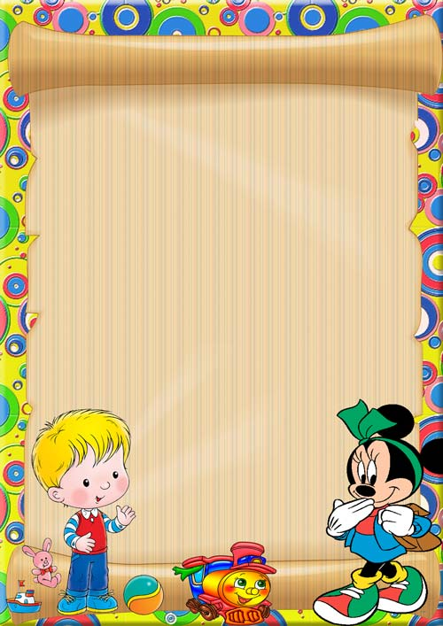

«Наш оркестр»

Игровой материал: Детские музыкальные игрушки и инструменты (домры, балалайки, дудочки, колокольчики, бубны, угольники), большая коробка.
Ход игры. Педагог говорит детям, что в детский сад пришла посылка, показывает ее, достает музыкальные инструменты и раздает их детям (предварительное знакомство с каждым инструментом проводится на музыкальном занятии). Все играют на этих инструментах так, как им хочется. Эта игровая ситуация может быть использована на утреннике. После «творческой» игры, дети слушают игру детей старшей группы.

«Музыкальное лото»
Игровой материал. Карточки по числу играющих, на каждой нарисованы пять линеек (нотный стан), кружочки – ноты, детские (балалайка, металлофон, триола).
Ход игры. Ребенок – ведущий играет мелодию на одном из инструментов вверх, вниз или на одном звуке. Дети должны на карточке выложить ноты – кружочки от первой линейки до пятой, или от пятой до первой, или на одной линейке.
Игра проводится в свободное от занятий время.

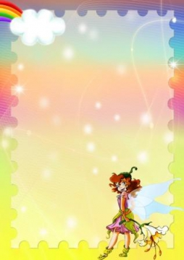

«Ступеньки»
Игровой материал. Лесенка из пяти ступенек, игрушки (матрешка, мишка, зайчик), детские музыкальные инструменты (металлофон, аккордеон, губная гармошка).
Ход игры: Ребенок – ведущий исполняет на любом инструменте мелодию, другой ребенок определяет движение мелодии вверх, вниз или на одном звуке и соответственно передвигает игрушку (например, зайчика) по ступенькам лесенки вверх, вниз или постукивает на одной ступеньке. Следующий ребенок действует другой игрушкой.
В игре участвует несколько детей.

« Найди нужный колокольчик»
Игровой материал. Пять наборов колокольчиков по типу «Валдай».
Ход игры. В нем участвуют пять детей, один из них ведущий. Он садится за небольшой ширмой или спиной к играющим и звенит то одним, то другим колокольчиком. Дети должны в своем наборе найти колокольчик, соответствующий данному звучанию, и прозвенеть им. При повторении игры ведущим становится тот, кто правильно определял звучание каждого колокольчика.
Игра проводится в свободное от занятий время.
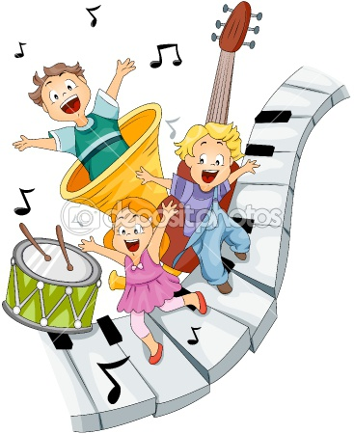

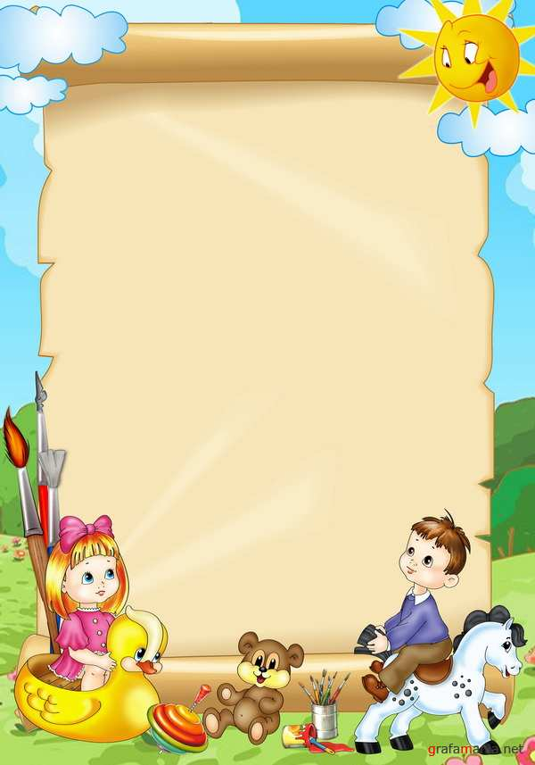
«Повтори звуки»

Игровой материал. Карточки (по числу играющих) с изображением трех бубенчиков; красный – «дан», желтый – «динь», зеленый – «дон»; маленькие карточки с изображением таких же бубенчиков (на каждом по одному); металлофон.
Ход игры. Воспитатель – ведущий показывает детям большую карточку с бубенчиками: «Посмотрите, дети, на этой карточке нарисованы три бубенчика. Красный бубенчик звенит низко, мы назовем его «дан», он звучит так (поет до первой октавы): дан-дан-дан. Зеленый бубенчик звенит немного выше, мы назовем его «дон», он звучит так (поет ми первой октавы): дон-дон-дон. Желтый бубенчик звенит самым высоким звуком, мы назовем его «динь», и звучит он так (поет соль первой октавы): «динь-динь-динь». Педагог просит детей спеть, как звучат бубенчики: низкий, средний, высокий. Затем всем детям раздают по одной большой карточке.
Воспитатель показывает маленькую карточку, например, с желтым бубенчиком. Тот, кто узнал, как звучит этот бубенчик, поет «динь — динь-динь» (соль первой октавы). Воспитатель дает ему карточку, и ребенок закрывает ею желтый бубенчик на большой карточке.
Металлофон можно использовать для проверки ответов детей, а также в том случае, если ребенок затрудняется спеть (он сам играет на металлофоне).
В игре участвует любое количество детей (в зависимости от игрового материала). Но при этом надо помнить, что каждый участник получит маленькую карточку только тогда, когда споет соответствующий звук или сыграет его на металлофоне.

« Угадай колокольчик»
Игровой материал. Карточки по числу играющих, на каждой нарисованы три линейки; цветные кружочки (красный, желтый, зеленый), которые соответствуют как бы высоким, средним и низким звукам; три музыкальных колокольчика (по типу «Валдай») различного звучания.
Ход игры. Ребенок – ведущий звенит поочередно то одним, то другим колокольчиком, , дети располагают кружочки на соответствующей линейке: красный кружок – на нижней, если звенит большой колокольчик; желтый – на средней, если звенит средний колокольчик; зеленый – на верхней, если звенит маленький колокольчик.
Играют несколько детей. Игра проводится во вторую половину дня.
Примечание. Игру можно провести с металлофоном. Ведущий поочередно играет верхний, средний, низкий звуки. Дети располагают кружки – ноты на трех линейках.
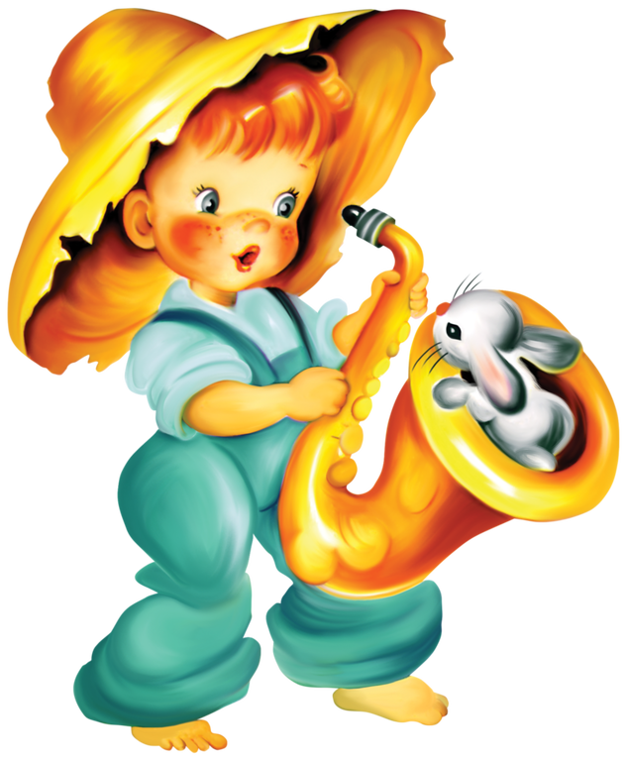

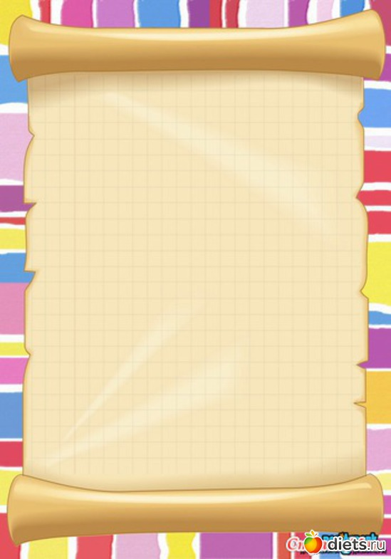

«Определи инструмент»

Игровой материал. Аккордеон, металлофон, арфа (каждого инструмента по два), колокольчик, четыре деревянные ложки.
Ход игры. Двое детей сидят друг к другу. Перед ними на столах лежат одинаковые инструменты. Один из играющих исполняет на любом инструменте ритмический рисунок, другой повторяет его на таком же инструменте. Если ребенок правильно выполняет музыкальное задание, то все дети хлопают. После правильного ответа играющий имеет право загадать следующую загадку. Если ребенок ошибся, то он сам слушает задание.
Игра проводится в свободное от занятий время.
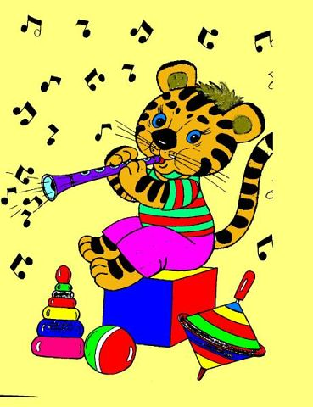
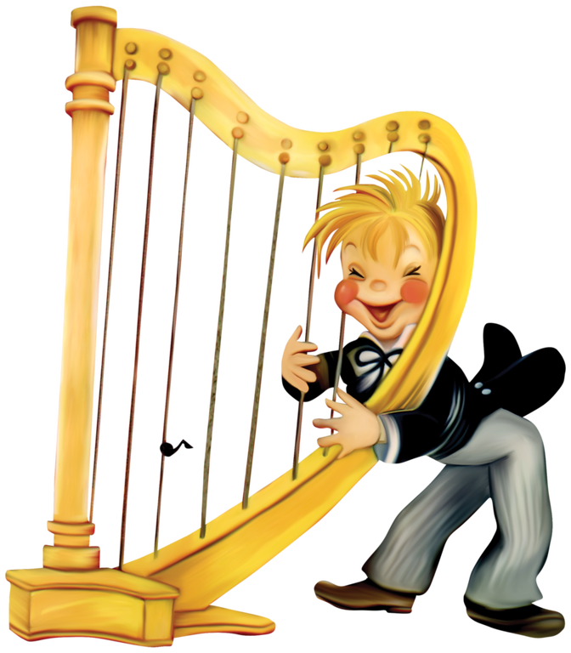

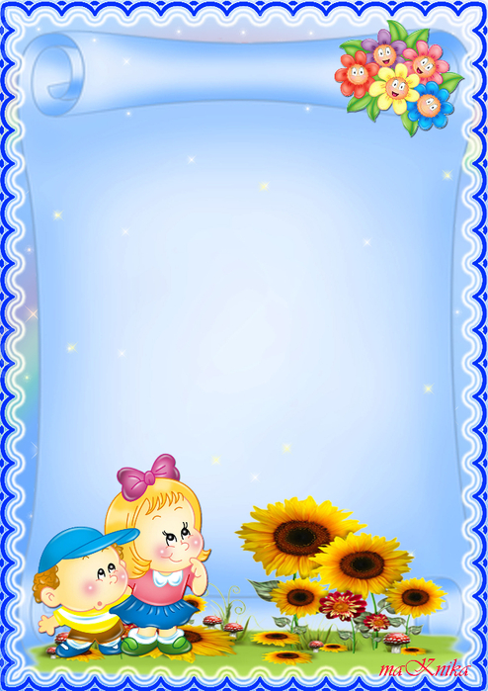

«Слушаем внимательно»
Игровой материал. Проигрыватель с пластинками инструментальной музыки, знакомой детям; детские музыкальные инструменты (пианино, аккордеон, скрипка и т. д.).
Ход игры. Дети сидят полукругом перед столом, на котором находятся детские инструменты. Им предлагают прослушать знакомое музыкальное произведение, определить, какие инструменты исполняют это произведение, и найти на столе.
Игра проводится на музыкальном занятии с целью закрепления пройденного материала по слушанию музыки, а также в часы досуга.

«Музыкальные загадки»
Игровой материал. Металлофон, треугольник, бубенчики, бубен, арфа, цимбалы.
Ход игры. . Дети сидят полукругом перед ширмой, за которой на столе находятся музыкальные инструменты и игрушки. Ребенок – ведущий проигрывает мелодию или ритмический рисунок на каком – либо инструменте. Дети отгадывают. За правильный ответ ребенок получает фишку. Выигрывает тот, у кого окажется больше всех фишек.
Игра проводится в свободное от занятий время.

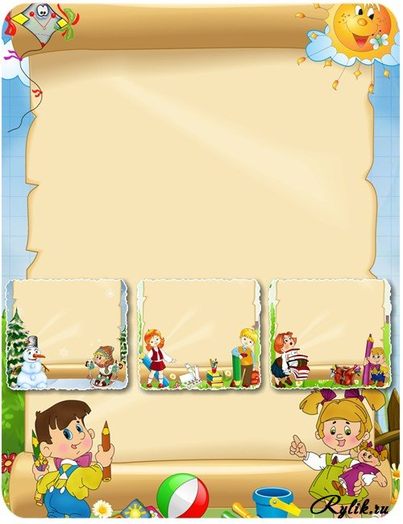

«На чем играю?»

Игровой материал. Карточки (по числу играющих), на одной половине которых изображение детских музыкальных инструментов, другая половина пустая; фишки и детские музыкальные инструменты.
Ход игры. Детям раздают по нескольку карточек (3 — 4). Ребенок – ведущий проигрывает мелодию или ритмический рисунок на каком – либо инструменте (перед ведущим небольшая ширма). Дети определяют звучание инструмента и закрывают фишкой вторую половину карточки.
Игру можно провести по типу лото. На одной большой карточке, разделенной на 4 – 6 квадратов, дается изображение различных инструментов (4 — 6). Маленьких карточек с изображением таких же инструментов должно быть больше и равно количеству больших карт. Каждому ребенку дают по одной большой карте и 4 – 6 маленьких.
Игра проводится так же, но только дети закрывают маленькой карточкой соответствующее изображение на большой.

